**Тема 3 Особенности осуществления муниципального контроля в период моратория и до 2030 года.**

Плановых проверок будет мало. Но предписания снова выдают при любых нарушениях, и для этого достаточно профилактического визита, от которого нельзя отказаться

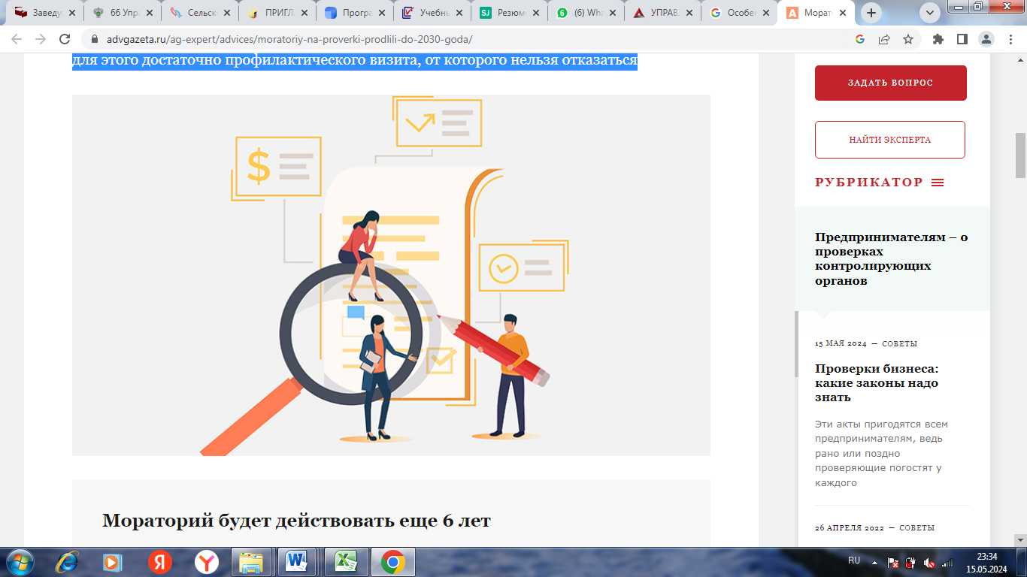

**Мораторий будет действовать еще 6 лет**

Мораторий на плановые проверки продлили до 2030 г. на основании Постановления Правительства РФ от 10 марта 2023 г. № 372. Это значит, что:

плановые контрольно-надзорные мероприятия (КНМ) и плановые проверки проводятся только в отношении объектов контроля, отнесенных к категориям чрезвычайно высокого и высокого риска, а также опасных производственных объектов II класса опасности и гидротехнических сооружений II класса опасности (п. 11(3) Постановления Правительства РФ от 10 марта 2022 г. № 336);

вместо плановых КНМ проводятся профилактические визиты, от которых нельзя отказаться, в отношении образовательных учреждений дошкольного, начального, основного, среднего общего образования, чьи объекты отнесены к категориям высокого или чрезвычайно высокого риска (п. 11(4) Постановления Правительства РФ от 10 марта 2022 г. № 336).

Мораторий не касается налогового контроля, прокурорского надзора и других проверок, которые не подпадают под регулирование федеральных законов от 26 декабря 2008 г. № 294-ФЗ и от 31 июля 2020 г. № 248-ФЗ.

**Предписания снова выдают при любых нарушениях**

Отменили норму, которая позволяла надзорному органу выдавать предписания об устранении нарушений только в том случае, если нарушение влечет угрозу причинения вреда жизни и здоровью граждан, обороне страны и безопасности государства, возникновения чрезвычайных ситуаций природного или техногенного характера. Теперь предписания снова выдаются при любых нарушениях, даже незначительных (подп. «б» п. 6 Постановления Правительства РФ от 10 марта 2023 г. № 372, п. 7(1) Постановления Правительства РФ от 10 марта 2022 г. № 336).

Если предписание выдано до 1 марта 2023 г. и срок его исполнения истек, то в 2023-м внеплановая проверка или внеплановый инспекционный визит могут проводиться лишь по согласованию с прокуратурой. И только в том случае, когда предписание выдано в связи с угрозой причинения вреда жизни и здоровью граждан, обороне страны и безопасности государства, возникновения чрезвычайных ситуаций природного или техногенного характера (подп. «а» п. 6 Постановления Правительства РФ от 10 марта 2023 г. № 372, подп. «а» п. 3 Постановления Правительства РФ от 10 марта 2022 г. № 336).

**От профилактического визита «по поручению» нельзя отказаться**

По общему правилу профилактический визит проводится при наличии «джентльменских договоренностей» между проверяемым и надзорным органом (ст. 52 Федерального закона № 248-ФЗ). То есть, несмотря на то что профилактический визит называют «обязательным», организация вправе от него отказаться, и ей за это ничего не будет (ч. 6 ст. 52 Федерального закона № 248-ФЗ).

Порядок проведения профилактического визита предусмотрен Постановлением Правительства РФ от 10 марта 2022 г. № 336. Вместе с продлением моратория на проверки это постановление было дополнено новым положением: организации не вправе отказаться от профилактических визитов, которые проводятся по поручению президента или правительства (подп. «ж» п. 6 Постановления Правительства РФ от 10 марта 2023 г. № 372, п. 11(5) и 11(6) Постановления Правительства РФ от 10 марта 2022 г. № 336).

Если в ходе такого визита надзорный орган обнаружит нарушение, то выдаст предписание о его устранении, которое организация будет обязана исполнить.

Профилактический визит по поручению предусматривает оценку соблюдения обязательных требований, проведение осмотров, испытаний, экспертиз и инструментальных обследований, отбор проб (образцов) и истребование документов. На визит по поручению дается 1 рабочий день. Он может быть продлен, когда необходимо инструментальное обследование, но не более чем на 4 рабочих дня. Течение срока, отведенного на визит, могут приостановить, если нужно провести экспертизу или испытание.

**Определили правила рассмотрения заявлений об изменении категории риска**

До конца 2030 г. компании могут подать заявление об изменении категории риска своей деятельности или объекта контроля в том же порядке, что и досудебную жалобу на решение надзорного органа (подп. «в» п. 6 Постановления Правительства РФ от 10 марта 2023 г. № 372, п. 8(1) Постановления Правительства РФ от 10 марта 2022 г. № 336, глава 9 Федерального закона № 294-ФЗ).

Надо указать в заявлении номер объекта контроля из единого реестра видов контроля и подать его в орган, который присваивал категорию риска. Срок рассмотрения заявления – не более 5 рабочих дней со дня регистрации. Подать заявление в таком порядке можно будет с 15 мая 2023 г.

У каждого надзорного органа свои критерии отнесения объектов контроля к категориям риска. Например, Роскомнадзор относит к категории высокого риска компании, которые обрабатывают специальные или биометрические персональные данные и привлекались к административной ответственности за нарушения в этой сфере (Постановление Правительства РФ от 29 июня 2021 г. № 1046).

**Скорректировали работу единого реестра видов контроля**

Внесены изменения в Правила формирования и ведения единого реестра контрольных мероприятий, утвержденные Постановлением Правительства РФ от 16 апреля 2021 г. № 604. Например, теперь надзорный орган не вправе проводить плановое КНМ, если заблаговременно не внес его в реестр.

[Единый реестр видов контроля](https://ervk.gov.ru/) синхронизирован с порталом госуслуг. Через него предприниматели могут отслеживать информацию о предстоящих проверках, видеть принятые решения по итогам КНМ и обжаловать их в досудебном порядке при помощи [специального сервиса](https://knd.gosuslugi.ru/?ysclid=lgav1wp6l0799084191).